Una grammatica per la crisi climatica
di Emanuele Fantini
Giovannino Perdigiorno, se proprio me lo chiedi,
capitó nel paese dove i laghi hanno i piedi.
Un mattino gli abitanti lo svegliarono allarmati
tutti i laghi e pure i fiumi se ne erano andati!
Senza acqua quel paese finí presto disidratato
ché si sa anche la pioggia cade solo sul bagnato.
Finché un giorno in paese arrivó una cartolina,
tante gocce come firma e una scritta piccolina:
siamo i fiumi e i vostri laghi, stiamo bene se vi importa
qui in vacanza in Italia, dal cugino Lago d’Orta.
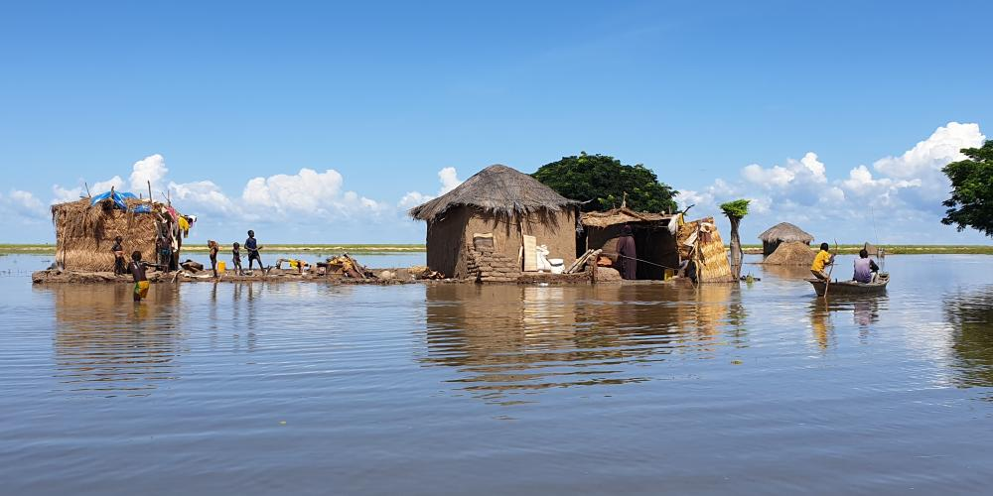

Immaginare
Che cosa c’entra Gianni Rodari con il Lago Ciad? La situazione del bacino di questo lago – condiviso da Ciad, Camerun, Nigeria e Niger – é spesso presentata come una delle piú grandi crisi ecologiche ed umanitarie del continente africano. A causa dei cambiamenti climatici e dell’aumento dei prelievi per l’irrigazione, il lago si é ridotto del 90% rispetto alla superficie che occupava nel 1960. Una contrazione che ha messo a dura prova agricoltura, pesca e allevamento, fonti di sostentamento per oltre trenta milioni di persone che vivono attorno al lago. Alla crisi ecologica si somma l’instabilitá politica, soprattutto nel nord est della Nigeria dove l’organizzazione jihadista Boko Haram approfitta delle tensioni legate alla scarsitá di risorse – ad esempio il contrabbando di bestiame – per rafforzare la sua presenza nel nord est della Nigeria e allargare il raggio d’azione ai paesi confinanti.
Di fronte ad una situazione cosí grave, una filastrocca potrá apparire fuori luogo. Ció che mi sembra invece attuale ed appropriato é l’insegnamento di Gianni Rodari in merito al potere dell’immaginazione – su cui si é tornati di recente in occasione del centenario della nascita - per affrontare problemi, come quello del lago Ciad, dettati dall’attuale crisi climatica, che é insieme crisi ambientale e crisi sociale. Chissá quali storie avrebbe inventato Gianni Rodari a proposito di un lago che si espande e poi si ritrae. Forse la sua fantasia sarebbe stata solleticata anche da un altro processo che negli ultimi anni ha interessato diversi fiumi in giro per il mondo: Gange e Yamuna in India, il Rio Atrato in Colombia, e il Whanganui in Nuova Zelanda sono corsi d’acqua a cui é stata riconosciuta la personalitá giuridica. Questi fiumi hanno ora diritti - e chissá forse anche doveri? – simili a quelli di noi esseri umani. Ma chi rappresenta i fiumi, l’acqua e la natura nella nostra societá? Chi puó far valere i loro diritti di fronte ad un tribunale? E cosa succede se i diritti di un fiume entrano in conflitto con i diritti umani, se l’acqua si prende una vacanza e smette di sostenere la vita e le attivitá di noi esseri umani? L’attuale crisi ambientale ci impone con urgenza di ripensare la relazione tra natura e cultura, tra acqua e societá, tra esseri umani e non umani. E’ necessario un grande sforzo di fantasia e di immaginazione.

Rappresentare
I diversi appuntamenti organizzati nell’ambito della settimana “Diplomazia dell'acqua e cultura della sostenibilità. Il bacino del lago Ciad” hanno proprio questo scopo: approfondire la conoscenza del lago Ciad per riflettere su come rappresentiamo l’acqua, i cambiamenti climatici e le questioni sociali e politiche ad essi collegati (sviluppo, conflitti, migrazioni...). L’azione del rappresentare puó assumere due significati. Il primo é legato all’idea di rappresentazione: rappresentare nel senso di offrire una descrizione o una riproduzione della realtá esistente. Il secondo é legato all’idea di rappresentanza: rappresentare nel senso di parlare a nome di qualcuno o di qualcosa. Il senso comune tende ad affidare la prima attivitá – rappresentazione della realtá - alla scienza, all’arte o ai media, mentre la seconda – rappresentanza dei vari interessi - alla politica.
Ma in realtá le due azioni sono profondamente collegate. Le parole e gli strumenti con cui descriviamo ed interpretiamo la relazione tra societá e ambiente hanno profonde implicazioni in termini di scelte politiche e soluzioni che riteniamo piú appropriate e legittime. Non é un caso che l’anno scorso il quotidiano britannico “The Guardian” abbia esplicitamente deciso di usare nelle sue pagine l’espressione “crisi climatica” invece di “cambiamento climatico” proprio per rappresentare la gravitá della situazione. Il geografo Geraud Magrin sostiene che l’idea del Lago Ciad come di un lago che sta svanendo é alimentata da un uso selettivo delle mappe: prendendo in considerazione solo gli ultimi cinquant’anni non si coglie il fatto che il lago é da sempre soggetto a fluttuazioni cicliche, e che all’inizio del XX secolo aveva una superficie analoga a quella attuale. Rappresentare il lago Ciad come un lago che sta svanendo contribuisce a legittimare specifiche soluzioni e interessi, come ad esempio i grandi progetti infrastrutturali per traferire l’acqua dal bacino del fiume Congo a quello del lago Ciad. Analogamente, immagini care ai mass media come quelle delle “guerre per l’acqua” o dei “rifugiati climatici” riducono problemi come la scarsitá idrica o l’emergenza climatica a mere questioni di sicurezza nazionale, limitando gli spazi di critica e de-responsabilizzando sia i cittadini che i loro rappresentanti. Le rappresentazioni del Lago Ciad in alcuni dei principali media internazionali, suggeriscono principalmente due tipi di soluzioni: quella infrastrutturale, per rimediare alla scarsitá idrica, e quella militare per neutralizzare la minaccia del terrorismo jihadista. Siamo sicuri che queste soluzioni esauriscano le opzioni a nostra disposizione per rispondere alle trasformazioni in corso nella regione?

Collaborarare
Nella sua Grammatica della fantasia, Gianni Rodari introduce un insieme di tecniche e strumenti non solo per inventare storie, ma anche per rivendicare uno spazio per l’immaginazione come strumento di educazione e trasformazione della societá. Per rappresentare constesti come quello del lago Ciad abbiamo oggi bisogno di una Grammatica per la crisi climatica. Una grammatica per elaborare nuove forme di rappresentazione e di rappresentanza, sia della societá che della natura, e soprattutto della loro relazione.
Tale esercizio non puó che essere il frutto di una collaborazione tra diverse sensibilitá, approcci e strumenti. Per comprendere la complessitá dei problemi ed evitare causalitá automatiche tra scarsitá idrica, conflitti e migrazioni, é innanzitutto necessario un dialogo interdisciplinare. Ma é altresí necessario che il mondo della scienza si apra ad altre forme di produzione di saperi e conoscenza ed emozioni, come la musica, la fotografia, o il videodocumentario per costruire nuove rappresentazioni ed immaginare nuove modalitá per conoscere e (ri)connettersi con l’acqua. Nella convinzione che la negoziazione diplomatica e la trasformazione dei conflitti richiedonono non solo empatia ma anche la fantasia per proporre soluzioni finora impensate.
Non a caso la settimana di eventi “Diplomazia dell'acqua e cultura della sostenibilità. Il bacino del lago Ciad” é il frutto del lavoro collettivo di un gruppo di ricercatori, giornalisti, studenti, artisti e cooperanti coordinato dal Centro piemontese di Studi Africani, con il contributo di diverse organizzazioni (IHE Delft Institute for Water Education, Hydroaid, Istituto Affari Internazionali, Cespi, Incontro fra i popoli, Coopi) e con il sostegno della Città Metropolitana di Torino, del Ministero degli Affari Esteri e della Cooperazione Internazionale e di ATO3 Torinese.
Uno sforzo di immaginazione e collaborazione sembra ancora piú neccessario - ma anche arduo - oggi, nel momento in cui ci ritroviamo a parlare del lago Ciad in remoto, ognuno collegato attraverso il proprio computer, nel nosto caso grazie anche al supporto tecnico di Officine Digitali. Ma si tratta di uno sforzo imprescindibile se, come Gianni Rodari, pensiamo che raccontare nuove storie, dare voce a rappresentazioni alternative ed immaginare un mondo migliore, piú giusto e sostenibile, sia il primo passo per trasformare quello esistente.

